JSMEA 一般商船カタログ2026_掲載情報 更新内容連絡書
別紙２
記入日 ２０２５年 月 日

御社名（日）：
御社名（英）：
部署名：
ご担当者名：
電話番号： Email：
※ご回答の際は別紙１又はWEBサイトから当カタログをご参照の上ご記入ください。
（別紙１ Japanese Ship Machinery and Traders List_2024.pdf）
※修正製品等が複数ある場合は、
行を増やすなど行っていただいて構いません。
A：品目名のNo.をご記入ください。（1-1、1-2など）
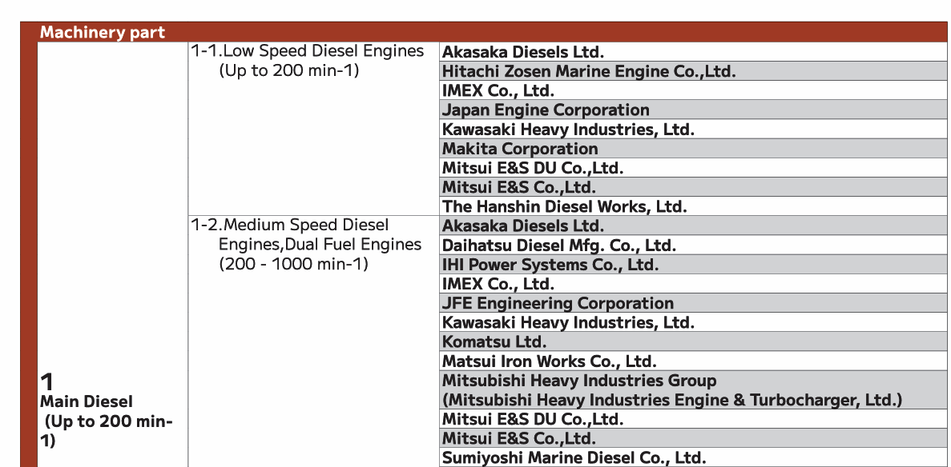
品目名

- 現在掲載している御社情報の削除（対象品目の削除）
品目名番号： （複数可）
- 御社情報の追加
品目名番号： （複数可）

B：品目群のNo.をご記入ください。（36、37など）
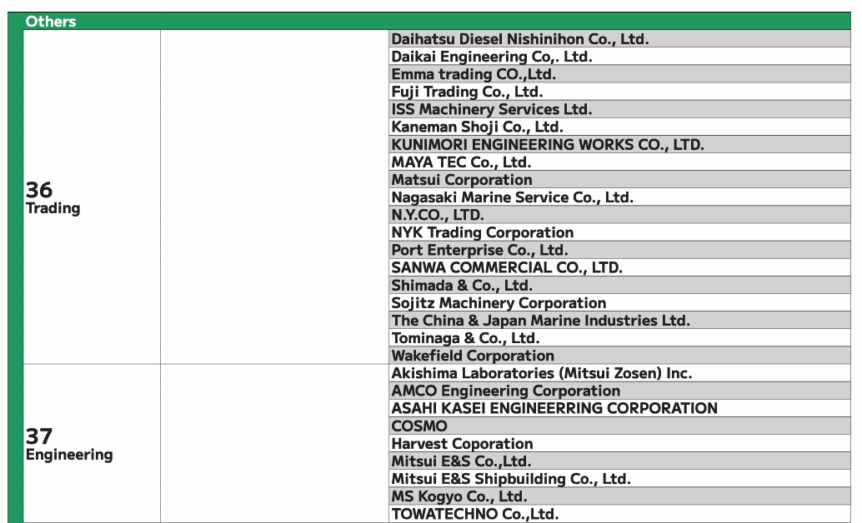
品目群

- 現在掲載している御社名の削除（品目群の削除）
品目群番号： （複数可）
- 御社名の追加（品目群への追加）
追加品目群番号： （複数可）
- 新規情報の追加（新規品目）
⇒別紙１に該当品目がない場合は、以下に一般的な品目名をご記入下さい。
追加品目名（英語）：
※No.は弊会にて、採番致します。

Ｃ：海外からの問合せ先【CONTACT LIST】（添付の掲載情報に修正が必要な場合のみ）
⇒別紙１の2ページ目 記載内容の修正が必要な場合は、以下にご記入下さい。
COMPANY（英語）：
URL：
TEL：
FAX：
E-MAIL :

修正依頼期限 2025年11月28日（金）

【返信先】
一般社団法人 日本舶用工業会
業務部 海外チーム 山口（やまぐち）/ 石田（いしだ）/ 水谷（みずたに）
Email: yamaguchi@jsmea.or.jp(山口)，ishida@jsmea.or.jp(石田),mizutani@jsmea.or.jp(水谷)
Tel: 03-3502-2041

